DEŽELA VZHAJAJOČEGA SONCA ALI ________________________________. Pobarvaj njeno zastavo,
- OSNOVNI PODATKI. Velikost: ____________ , število prebivalcev: ____________________
- LEGA: sestavljajo jo ____ večji otoki. To so: _________________, ____________________ ,
____________________ in _________________________. Vpiši jih v nemo karto.

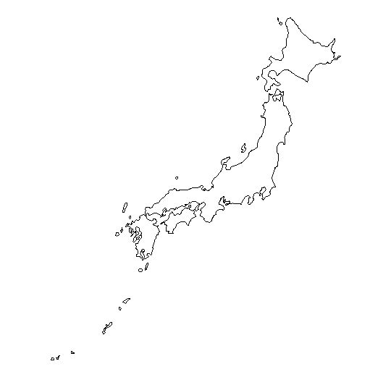
- S POMOČJO ZEMLJEVIDA OPIŠI POVRŠJE!

- Kaj vpliva na podnebje?

- Opiši naravno rastlinstvo.

- Katere naravne nesreče prizadevajo Japonsko? Opiši jih! (infodrom: Japonsko prizadel TAJFUN, INFODROM: Fukušima tri leta kasneje. Oglej si kratki film

- Kaj je glavna ovira japonskemu kmetijstvu?

- Oglej si zemljevid in ugotovi, katera rudna bogastva ima Japonska? Sklepaj zakaj so zaloge rudnih bogastev majhne in kakšno industrijo je Japonska prav zaradi tega razvila? Kaj je značilno za japonsko delovno silo?

- Pojasni pojem » JAPONSKI GOSPODARSKI ČUDEŽ«

- Imenuj 4 najbolj razširjene vrste industrije: ________________________, _______________,
________________________, ____________________________________.
- Glede na delež zaposlenega prebivalstva v industriji je Japonska industrijska / postindustrijska država. Utemelji svoj odgovor.

